Lab Check 1

Modul 6

Qornain Aji

21/481767/TK/53170

Kode 1:

#*include* <iostream>

using namespace std;

int main()

{

 int arr[10];

 int i;

 float sum=0;

 float avg=0;// *float agar bisa desimal*

 cout<<"Masukkan 10 Elemen Array bertipe integer";

*for*(i=0; i<10; i++)

 {

    cin>>arr[i];

    sum = sum + arr[i];

 }

 cout<<"\nElemen Array adalah : \n";

*for*(i=0; i<10; i++)

 {

    cout<<arr[i]<<" ";

 }

 cout<<"\n\nHasil penjumlahan dari semua elemen array adalah : "<<sum;

 avg = sum/10;

 cout<<"\nRerata elemen array adalah : "<<avg;

*return* 0;

}

Program memerlukan penggantian tipe data agar bisa menampilkan desimal.

Output1:

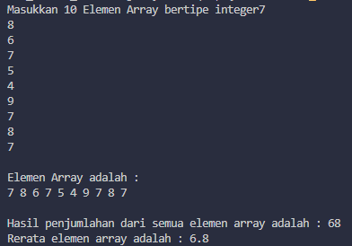

Kode 2:

#*include* <iostream>

using namespace std;

struct employee

{

    string name;

    int emp_no;

    float salary;

};

int main()

{

    const int size=3;//*constant ditaruh di int main()*

    employee emp[size];//*kurang pendeklarasian struct*

    cout<<"Masukkan Data Pegawai"<<endl;

*for*(int i=0; i<size; i++)

    {

        cout<<"Pegawai Nomor"<<i+1<<endl;

        cout<<"Nama: "<<endl;

        cin>>emp[i].name;

        cout<<"Kode: "<<endl;

        cin>>emp[i].emp_no;//*accessing members*

        cout<<"Gaji: "<<endl;

        cin>>emp[i].salary;

    }

    cout<<"\n";

    cout<<"Data Pegawai\n";

    cout<<"No.\tNama\tKode\tGaji\n ";

*for*(int i=0; i<size; i++)

    {

        cout<<i+1<<"\t"<<emp[i].name<<"\t"<<emp[i].emp_no<<"\t\t"

        <<emp[i].salary<<"\n";

    }

*return* 0;

}

Terdapat banyak perubahan posisi peletakan deklarasi variabel serta penambahan pendeklarasian struct pada variabel yang akan digunakan untuk memanggil struct.

Output2:

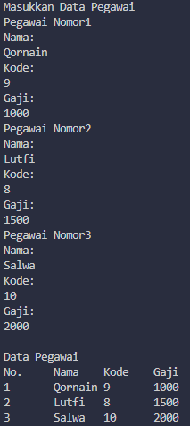

Kode 3:

#*include* <iostream>

using namespace std;

typedef int* IntPtr;// *mempermudah penamaan pointer integer*

int main()

{

    IntPtr p;// *deklarasi pointer p*

// *int *p;*

    int a[10];

    int index;

*for* (index = 0; index < 10; index++)

    {

        a[index] = index;// *memberikan nilai index ke array a*

    }

    p=a;//*menyamakan alamat akses p dengan a agar operasi pada p akan tersimpan di variabel a*

*for* (index = 0; index < 10; index++)

    {

        cout<<p[index]<<" ";// *tampilan dari p dengan index ke-index*

    }

    cout<<endl;

*for* (index = 0; index < 10; index++)

    {

        p[index] = p[index] + 1;// *looping untuk menambahkan 1 pada setiap unsur array*

    }

*for* (index = 0; index < 10; index++)

    {

        cout<< a[index] << " ";// *menampilkan a yg sudah ditambahkan 1 pada setiap unsurnya*

    }

    cout<<endl;

*return* 0;

}

Penjelasan program ada pada komentar yang diberikan di antara source code.

Output3:

